27.07.2016
СЭД-22-01-03-841

В соответствии со статьями 8, 46 Градостроительного кодекса Российской Федерации, в целях актуализации правовых актов департамента градостроительства и архитектуры администрации города Перми:
1. Внести в распоряжение заместителя главы администрации города Перми - начальника департамента градостроительства и архитектуры от 29 марта 2016 г.
№ СЭД-22-01-03-247 «О подготовке документации по планировке территории» следующие изменения:
1.1. пункт 1.5 изложить в следующей редакции:
«Ограниченной ул.Брикетной, жилым домом по ул.Ломоносова,18, ул.Ломоносова, жилым домом по ул.Ломоносова,27 в Ленинском районе города Перми»;
1.2. приложение 5 изложить в редакции согласно приложению
к настоящему распоряжению.
2. Отделу Генерального плана и его реализации управления территориального планирования и механизмов реализации департамента градостроительства и архитектуры администрации города Перми:
2.1. в течение 30 календарных дней с даты подписания настоящего распоряжения обеспечить сбор и выдачу информации по исходным данным относительно территории, указанной в пункте 1.1 настоящего распоряжения.
2.2. обеспечить опубликование распоряжения в печатном средстве массовой информации «Официальный бюллетень органов местного самоуправления муниципального образования город Пермь»;
2.3. обеспечить размещение (опубликование) распоряжения
на официальном сайте муниципального образования город Пермь
в информационно-телекоммуникационной сети Интернет.
3. Управлению информационного обеспечения градостроительной деятельности департамента градостроительства и архитектуры администрации города Перми разместить сведения о подготовке документации по планировке территории в информационной системе обеспечения градостроительной деятельности города Перми.
4. Настоящее распоряжение вступает в силу с даты официального опубликования в печатном средстве массовой информации «Официальный бюллетень органов местного самоуправления муниципального образования город Пермь».
5. Контроль за исполнением распоряжения возложить на первого заместителя начальника департамента градостроительства и архитектуры администрации города Перми-главного архитектора Лапшина Д.Ю.

А.Г.Ярославцев

Приложение
к распоряжению заместителя главы администрации города Перми-начальника департамента градостроительства и архитектуры от 27.07.2016 № СЭД-22-01-03-841

ТЕРРИТОРИЯ,
ограниченная ул.Брикетной, жилым домом по ул.Ломоносова,18, ул.Ломоносова, жилым домом по ул.Ломоносова,27 в Ленинском районе города Перми, площадью 1,27 га

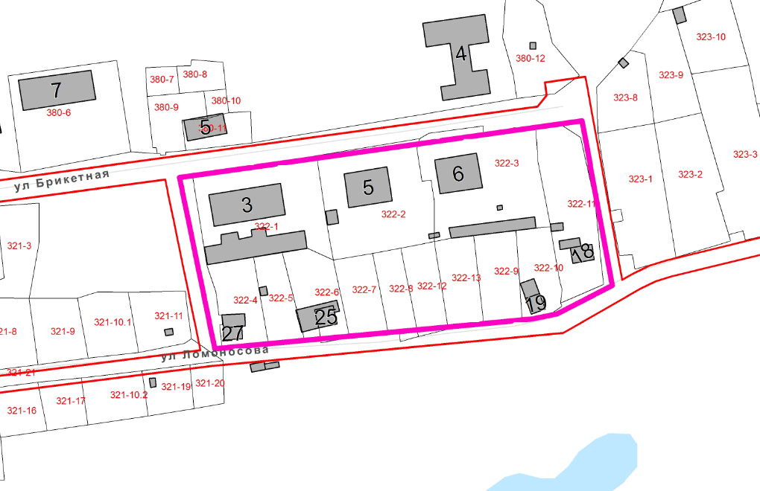

– граница территории для подготовки документации
по планировке территории.

